

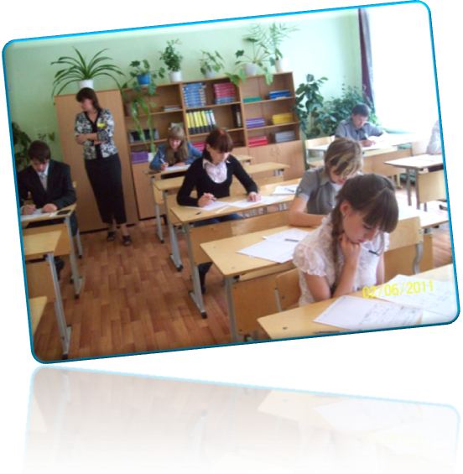

 | Количество | «5» | «4» | «3» | «2»
9 А | 19 | 2 | 10 | 7 | 0
9 Б | 20 | 3 | 12 | 5 | 0
9 В | 24 | 3 | 10 | 10 | 1
9 Г | 20 | 4 | 10 | 6 | 0
9 Д | 15 | 0 | 2 | 7 | 6

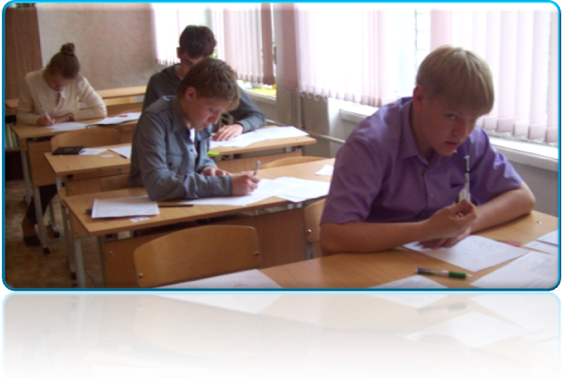

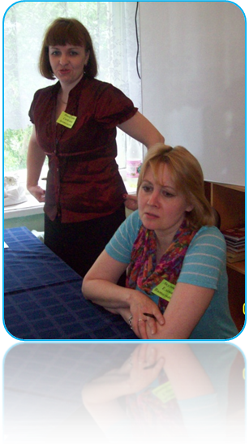
Мнение учащихся о ГИА
Положительное мнение + | Отрицательное мнение -
- Практическая подготовка.  - Хорошая диктовка изложения по русскому языку.  - Введение бланков.  - Хорошая проверка знаний.  - Можно предсказать задания. | - Слишком большой текст.  - Допущены незначительные ошибки в части С при вычислении, при которых ставиться 0 баллов.  - Много учить.  - Для подготовки нужно знать весь материал.  - Большой вариант списывания.

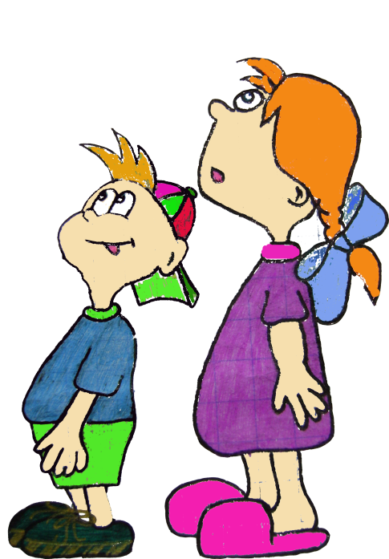
Положительное мнение + | Отрицательное мнение -
- Чтобы сдать ГИА нужно учиться  - Проверяет компьютер.  - Объективность оценки.  - Единовременная сдача экзамена в школе и при поступлении в другие учебные заведения.  - Ответственность ученика за свои знания.  - Многие дети сдают ГИА на 3-4. | - Не готовность детей к ГИА.  - Личное общение (подсказки).  - Чтобы сдавать ГИА, нужно много учить, но многие не любят этого делать.

Мнение учителей нашей школы о ГИА

